ACTIVIDAD N°4
“Texto de estudio”

ASIGNATURA: LENGUAJE | CURSO: 4° MEDIO | PROFESOR(A): Andrea González Rebolledo – Natalia Alcaíno T.
Nombre: |  | Correo: andrea.gonzalez@liceo-santacruzdetriana.com
Fecha:
INSTRUCCIONES:
- Escribir tu nombre y fecha.
- Lee atentamente las instrucciones. Si lo haces puedes desarrollar una buena evaluación.
- Utiliza destacador, marcando lo que necesites para responder.
- Leer muy atento, si no te queda claro, lee otra vez y las veces que lo necesites.
- Responde utilizando lápiz pasta, negro o azul, no usar lápiz grafito.
- Escribe claro, así leeremos mejor tus respuestas.
- Ahora empieza a trabajar. ¡Éxito!

ACTIVIDAD A DESARROLLAR:
1.- En primer lugar, lee atentamente y desarrolla las preguntas. (actividad de inicio que se encuentra en la página 8 y 9 del texto de estudio)

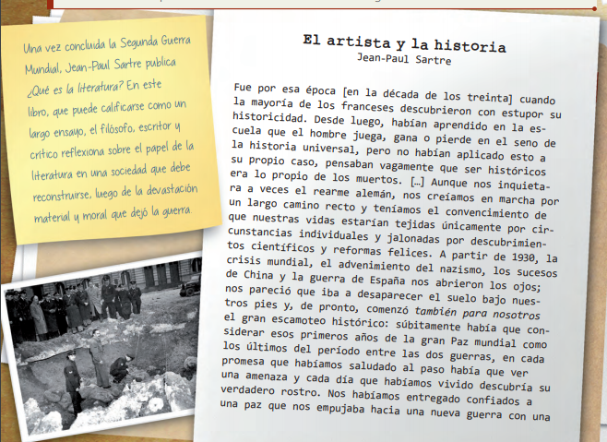
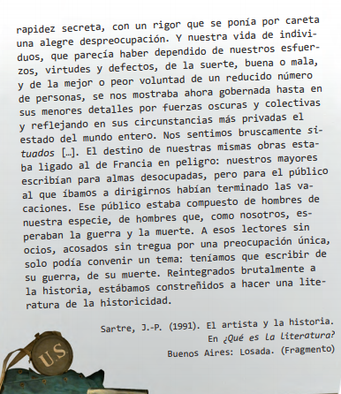
Preguntas:
1.- ¿Qué temas se abordan en el fragmento? Menciona dos y explica como llegaste a esa respuesta.
2.- El autor se refiere al periodo de entreguerras, es decir, desde el fin de la Primera Guerra Mundial hasta el comienzo de la segunda y menciona hechos como el surgimiento del nazismo y la Guerra Civil Española. Escribe lo que sepas de estos hechos. Si necesitas ayuda pregúntale a tu profesor.

2.- Una vez que termines la primera actividad de inicio, lee el siguiente fragmento del texto “El socio” y luego responde las preguntas. (fragmento se encuentra en la página 10-11 de tu texto)
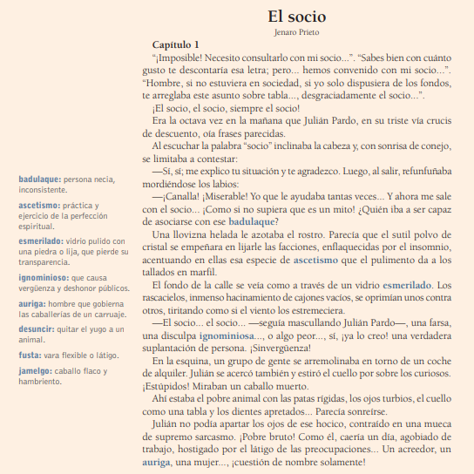

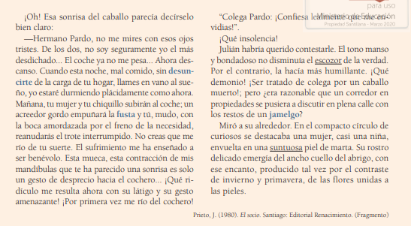
Responde:
1.- ¿Cuál es la problemática que se plantea en el texto? ¿Consideras que está vigente? Fundamenta tu respuesta.
2.- ¿Qué relación se puede establecer entre el ambiente físico y el estado emocional de Julián Pardo? Escribe ejemplos del texto.
3.- Ponte en el lugar de Julián Pardo y contéstale al caballo muerto. Elabora tu respuesta por escrito

Si no lo recuerdas, el ambiente físico es el lugar donde se desarrolla la historia, por ejemplo: Un colegio, tu casa, un bosque, etc.

